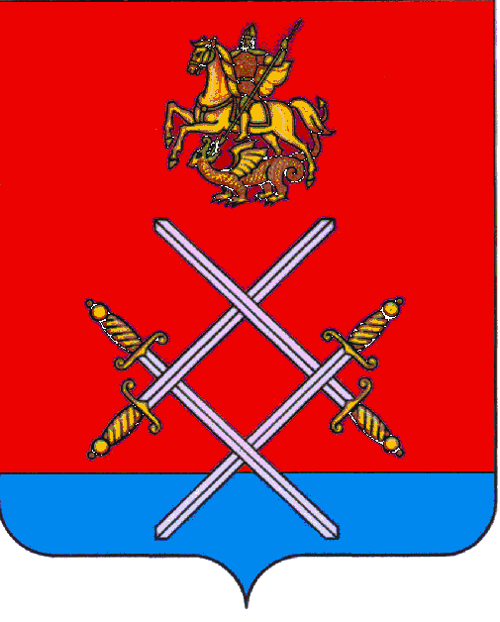
АДМИНИСТРАЦИЯ
РУЗСКОГО МУНИЦИПАЛЬНОГО РАЙОНА
МОСКОВСКОЙ ОБЛАСТИ

ПОСТАНОВЛЕНИЕ

от____04.04.2016г.____ № ___844___

Об окончании отопительного
периода 2015-2016г.г.

В соответствии с п.5 раздела II «Правил предоставления коммунальных услуг собственникам и пользователям помещений в многоквартирных домах и жилых домов», утвержденных Постановлением Правительства Российской Федерации № 354 от 06.05.2011г. и в связи с повышением среднесуточной температуры наружного воздуха, руководствуясь Уставом Рузского муниципального района, постановляю:

- Руководителям предприятий (организаций) независимо от форм собственности, имеющих на балансе, в аренде, в хозяйственном ведении объекты коммунального назначения по производству и передаче тепловой энергии на территории Рузского муниципального района завершить отопление жилищного фонда, объектов бюджетной и социальной сферы при условии повышения среднесуточной температуры наружного воздуха выше +8⁰С в течение 5-ти суток подряд. Отопительный период должен заканчиваться со дня, следующего за последним днем указанного периода.
- Управлению жилищно-коммунального хозяйства администрации Рузского муниципального района довести настоящее постановление до сведения заинтересованных лиц.
- Опубликовать настоящее постановление в газете «Красное Знамя» и разместить на официальном сайте Рузского муниципального района в сети «Интернет».
- Контроль за выполнением настоящего постановления возложить на заместителя руководителя администрации Рузского муниципального района А.В. Рыбакова.

Руководитель администрации М.В. Тарханов

Верно: Начальник общего отдела Л.В. Спиридонова

Холькина Л.В.
8(49627)24-733

